Von Ingo Kallmeyer

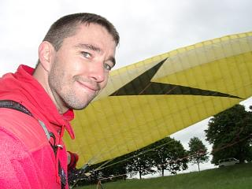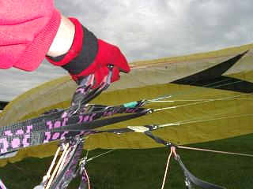
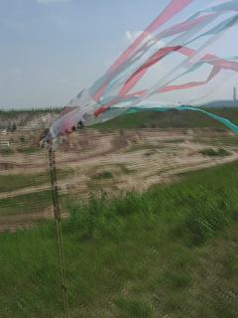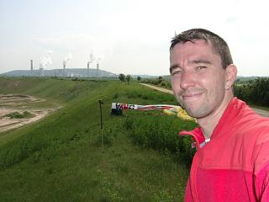
Fliegen ist...

...................
...................

Text & Fotos © Ingo Kallmeyer
www.fliegen-ist.de

Jetzt bin ich schon anderthalb Wochen in ................... und hab meine Schirmchen noch nicht ausgepackt. Am Sonntag war es dann soweit. Fränzken ist mit den Eltern unterwegs, Vater langsam auf Entzug und der Wind scheint für die ............... zu passen Südwest mit 22 Km/h.
Ich packe meinen gelben Zitronenfalter und Iris ihre blaue Mülltüte ein und mach mich auf den Weg zur .............. Der Xyon bleibt Zuhause, bei 22 km/h kann ich eh nichts damit anfangen.
Auf der ................... empfängt mich Schlabberwind der Marke „...was machst Du eigentlich hier...“ mit gerade mal 15 in Spitzen. ...Windvorhersagen kannste doch echt in die Tonne klopfen... .
Den Arcus ausgepackt und das Beste draus gemacht.

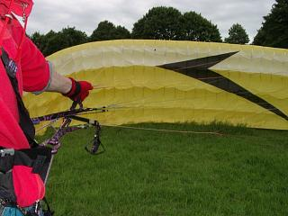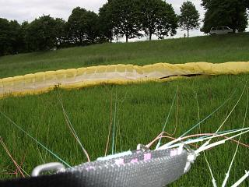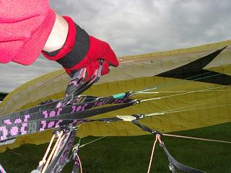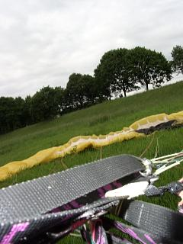
...gibt nicht viel her...

Für drei Stunden hin und herlaufen und ein paar kleinen Sprünglein in der Ebene reicht es dann doch noch. Ist aber nichts halbes und nichts ganzes...außer das ich weiß, dass die Kondition...na, ja...reden wir nicht weiter drüber...
Ab Dienstag haben sie besser Wetter und Nord bis Ost angesagt.

Dienstag geht es ...... ..... .......... ins Trainigslager. Um 10 Uhr steh ich an der Kante. Der Wind steht, thermisch bedingt, auf der Nordost Ecke mit 15 km/h an. Ist zwar nicht optimal aber es wird schon gehen.
Der Arcus liegt noch vom Sonntag zusammengeknüllt im Auto und ist schnell zum Start fertiggemacht. Erstmal rausgehüpft und ein Stück die Nordseite runter. Kurze Drehung und auf die Ostseite zugehalten. „...Hu, dass wird aber ganz schön schnell hier, ist wohl noch ein bissel mehr Ost mit drin...!“. In einer Kampfkurve schlag ich auf der Ostseite ein. „...ruhig Hector...“. ...erst mal etwas mehr Piano bitte.... Die nächsten zwei Stunden lass ich es ein wenig ruhiger angehen. Es sind immer mal wieder ein paar gute Phasen dabei wo ich mich halten und sogar 10 Meter überhöhen kann.

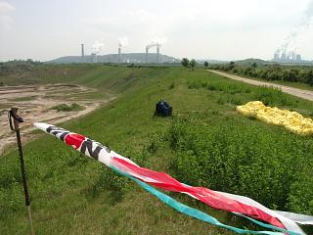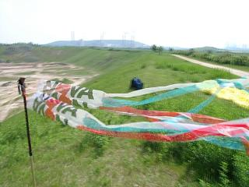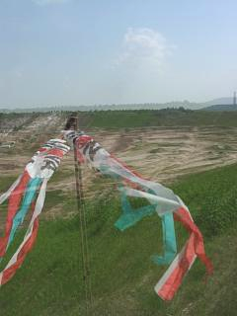
...geht schon ...!
...nicht ganz
optimal...

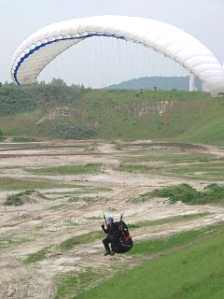
Gegen ein Uhr verabschiedet sich die Sonne hinter ein paar Wolken. Die Thermischen Ablösungen gehen auf null zurück und ich kann nicht mal mehr den Schirm in der Luft halten. Nach eine halben Stunde ausruhen pack ich meinen Schirm zusammen, da es nicht nach Besserung aussieht. Ich bin kurz davor nach Hause zu fahren als sich noch einer aus ............. eintrifft und mich mit ein paar Heldengeschichten zudeckt. Ich enthalte mich jeglichen Kommentars und schau ihm zu, wie er danach mit seinen S–Schirmchen, ...und dieeeses Gurtzeug☺..., sich die Kante runterstürzt ...Scheint nicht besonders zu tragen... Bei annähernd null Wind ist das kein Wunder... Hat er wohl noch nicht gemerkt.

... ..........., S-Schirm und ... ... ääh, Gurtzeug meine ich natürlich...

Text & Fotos © Ingo Kallmeyer
www.fliegen-ist.de

Nach einer weiteren Stunde, „ ...er hat´s inzwischen auch eingesehen das der Wind vielleicht doch etwas wenig ist...“, frischt es wieder auf. „...oh,...sollte es noch was werden...?“. Da pack ich doch meine 32qm aus und schau mal was noch geht.
Erstmal kann ich nur den Schirm oben an der Kante aufziehen, und ihn im Wind halten. Inzwischen sind noch ein paar Leute mehr eingetroffen. Die nächsten vier Stunden sollten dann noch einmal genial werden.

Der Wind hat jetzt soweit zugelegt das man sich wieder halten kann. Jetzt wird es zwar etwas eng in der Luft, ist aber heute kein Problem, weil alle aufpassen und unser Freund mit dem .... und S-Schirm immer ziemlich schnell am Boden steht.
Jetzt macht die ganze Sache wieder richtig Spaß. Mit ...Wing Over... und den ganzen bodennahen Spielchen geht es die nächsten drei Stunden richtig gut ab.

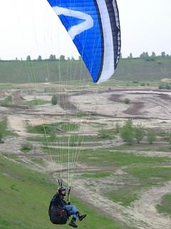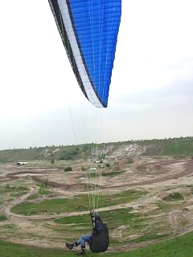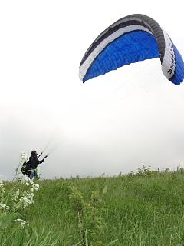
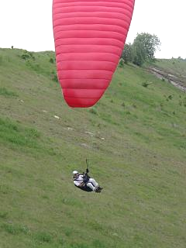
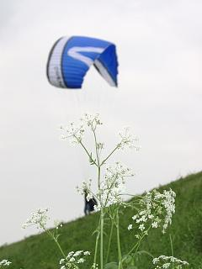

So macht Fliegen doch Spaß

...laminares Hangsoaren halt☺...

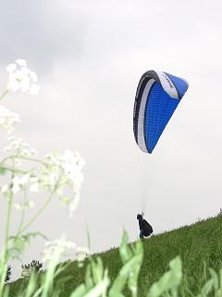

Text & Fotos © Ingo Kallmeyer
www.fliegen-ist.de

Gegen halb Sieben läßt der Wind nach und ich pack mein Geraffel zusammen. Der Rest will noch mal ..... ..... ........... fahren. Mir ist das nichts mehr, zumal ich nach acht Stunden ...Trainigslager... im Moment doch ziemlich fix und alle bin. Ich packe gemütlich zusammen und mache mich auf den Heimweg...

Fliegen ist... ☺

...Fortsetzung folgt...
...Ingo

...mei, hab ich heute einen Muskelkater...

